**三八节慰问品采购文件4**

发布时间：2022-2-23

重庆市第四人民医院（重庆市急救医疗中心）本着公平、公正、公开、诚信的原则，拟对三八节女职工慰问品的常规采购进行竞争性比选，现诚邀具有合格资质和良好配送能力的供应商参与竞争。

**一、产品内容及要求**

|  |  |  |  |  |  |  |
| --- | --- | --- | --- | --- | --- | --- |
| 序号 | 名称 | 规格 | 品牌 | 单位 | 限价 | 报价（元/套） |
| 1 | 空气丰盈保湿洗发露 | 480ml | 多芬 | 套 | 99元/套 |  |
| 2 | 空气丰盈保湿润发精华素 | 480ml | 多芬 |

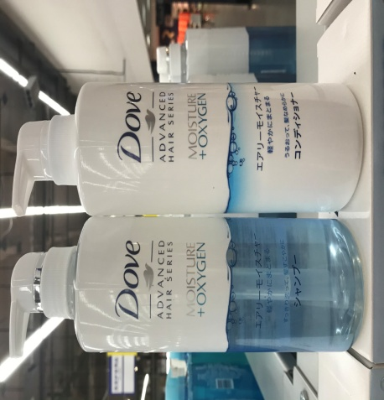

**二、供应商资质要求**

2.1基本资格条件

2.1.1具有独立承担民事责任的能力；

2.1.2具有良好的商业信誉和健全的财务会计制度；

2.1.3具有履行合同所必需的设备和专业技术能力；

2.1.4有依法缴纳税收和社会保障资金的良好记录；

2.1.5参加政府采购活动近三年内，在经营活动中没有重大违法记录。

**三、商务要求**

3.1产品必须为原厂生产的全新（保质期在2024年3月以后）货物；

3.2供货时间：2022年3月8日前；

3.3付款方式：货到经采购人验收合格，并收到全额发票后，一次性付清货款。

**四、响应文件要求**

（一）内容要求

4.1.1营业执照（副本）或事业单位法人证书（副本）复印件；

4.1.2组织机构代码证、税务登记证复印件；

4.1.3供应商法定代表人签发的授权委托书（须明确授权范围）及身份证明（复印件加盖鲜章）；

4.1.4缴纳税收和社会保障金的证明材料复印件；

4.1.5在“信用中国”网站(www.creditchina.gov.cn)和"中国政府采购网"(www.ccgp.gov.cn)查询供应商信用记录，并打印查询结果；

4.1.6所投产品样本1套（供评审使用）；

4.1.7产品介绍、彩页资料等材料。

（二）格式要求

4.2.1供应商应当按照需求公告的要求编制响应文件，对所提出的要求和条件做出实质性响应，同时编制完整的页码、目录；

4.2.2响应文件一式两份，其中正、副本各一份（注：封面应注明项目名称、供应商名称、联系人及电话，不需密封），纸质报价一份（报价需密封）。

**五、响应文件递交时限及联系方式**

5.1递交时限：请于2022年2月28日下午5:00前将响应文件、纸质报价及产品样本交至招标办，逾期不再受理；

5.2递交地点：渝中区健康路1号（重庆市第四人民医院老大楼14-5室）；

5.3联系人及电话：杨老师 63692226。

**六、比选时间及结果公示**

6.1比选时间及地点：另行通知

6.2采购人将评审结果报我院有权审批部门审批后，即以电话形式告之成交供应商，并在“重庆市急救医疗中心”网站（www.cq120.com.cn）上发布结果公告；

6.3采购人无义务向其他供应商解释未成交原因，响应文件概不退还。